Лабораторная работа №4

Тема: Создание диаграммы кооперации и диаграммы последовательности

Вариант: №1 (Страховая компания)

Студент: Шалхыков Данир Александрович

Группа: VДКИП-111прог

**1. Цель работы**

Изучение принципов моделирования взаимодействия объектов с использованием:

Диаграммы кооперации (Collaboration Diagram) — для отображения взаимодействия объектов в контексте их связей.

Диаграммы последовательности (Sequence Diagram) — для визуализации временной последовательности сообщений между объектами.

**2. Диаграмма кооперации**

Сценарий: "Оформление договора страхования"

Объекты и взаимодействия:

Клиент — инициатор процесса.

Менеджер — принимает заявку, проверяет данные.

Система учета — регистрирует договор, рассчитывает стоимость.

База данных — сохраняет информацию о договоре.

Схема взаимодействия:



Пояснение:

Клиент отправляет запрос менеджеру.

Менеджер проверяет данные клиента в системе.

Система рассчитывает стоимость страхования, используя данные из БД.

Договор сохраняется в БД.

Менеджер подтверждает оформление.

Клиент получает договор.

**3. Диаграмма последовательности**

Сценарий: "Обработка страхового случая"

Участники:

Клиент

Оператор

Система учета

Эксперт

База данных

Схема:

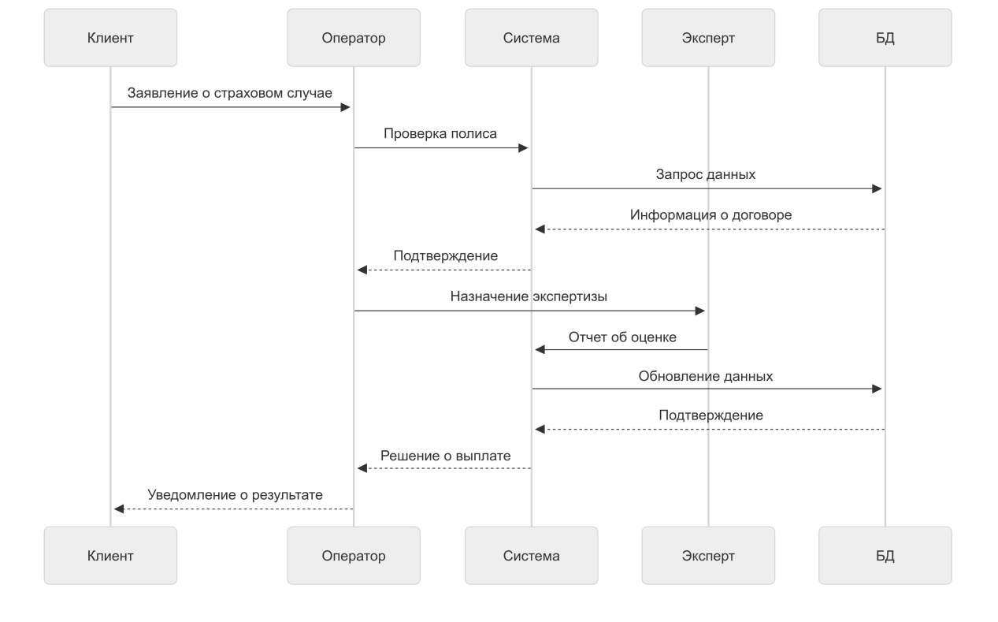

Описание шагов:

Клиент подает заявление оператору.

Оператор проверяет действительность полиса в системе.

Система запрашивает данные из БД.

При подтверждении оператор назначает экспертизу.

Эксперт предоставляет отчет системе.

Система обновляет данные и принимает решение о выплате.

Клиент получает уведомление.

**4. Выводы**

Диаграмма кооперации полезна для проектирования структуры взаимодействия объектов.

Диаграмма последовательности наглядно показывает временной порядок операций.

Обе диаграммы дополняют друг друга при моделировании бизнес-процессов страховой компании.

Инструменты для построения:

UML-редакторы: StarUML, Lucidchart, PlantUML.

Mermaid.js (для кодовых примеров выше).

**Приложение**:

Рисунки диаграмм, созданные в выбранном UML-редакторе (прилагаются отдельно).

**Преподаватель**: ___________ /ФИО/

**Оценка**: _______

**Дата**: «_» ________ 20 г.